Отчет
депутата Думы г. Кострома по избирательному округу №13 Шалаева Александра Геннадьевича о работе за 2018 год.

Деятельность депутата в отчетном периоде осуществлялась по нескольким направлениям:
1. Участие в заседаниях Думы г. Костромы
2. Участие в заседании постоянной депутатской комиссии по экономике и финансам.
3. Работа с избирателями, в том числе прием населения и содействие в решении вопросов местного значения, рассмотрение обращений граждан.
Депутат Шалаев А.Г. активно участвует в работе Думы г. Кострома, за 2018 г. присутствовал на 12 заседаниях, также состоит в постоянной депутатской комиссии по экономике и финансам – присутствовал на 15 заседаниях.
Также Шалаев А.Г. состоит в городской межведомственной транспортной комиссии, комиссии по муниципальным предприятиям, в общественной муниципальной комиссии по обеспечению реализации муниципальной программы формирования современной городской среды на территории г.Костромы.
За отчетный период поступило 32 обращения жителей округа, как в письменном так и в устном виде. Было проведено 16 приемов избирателей.
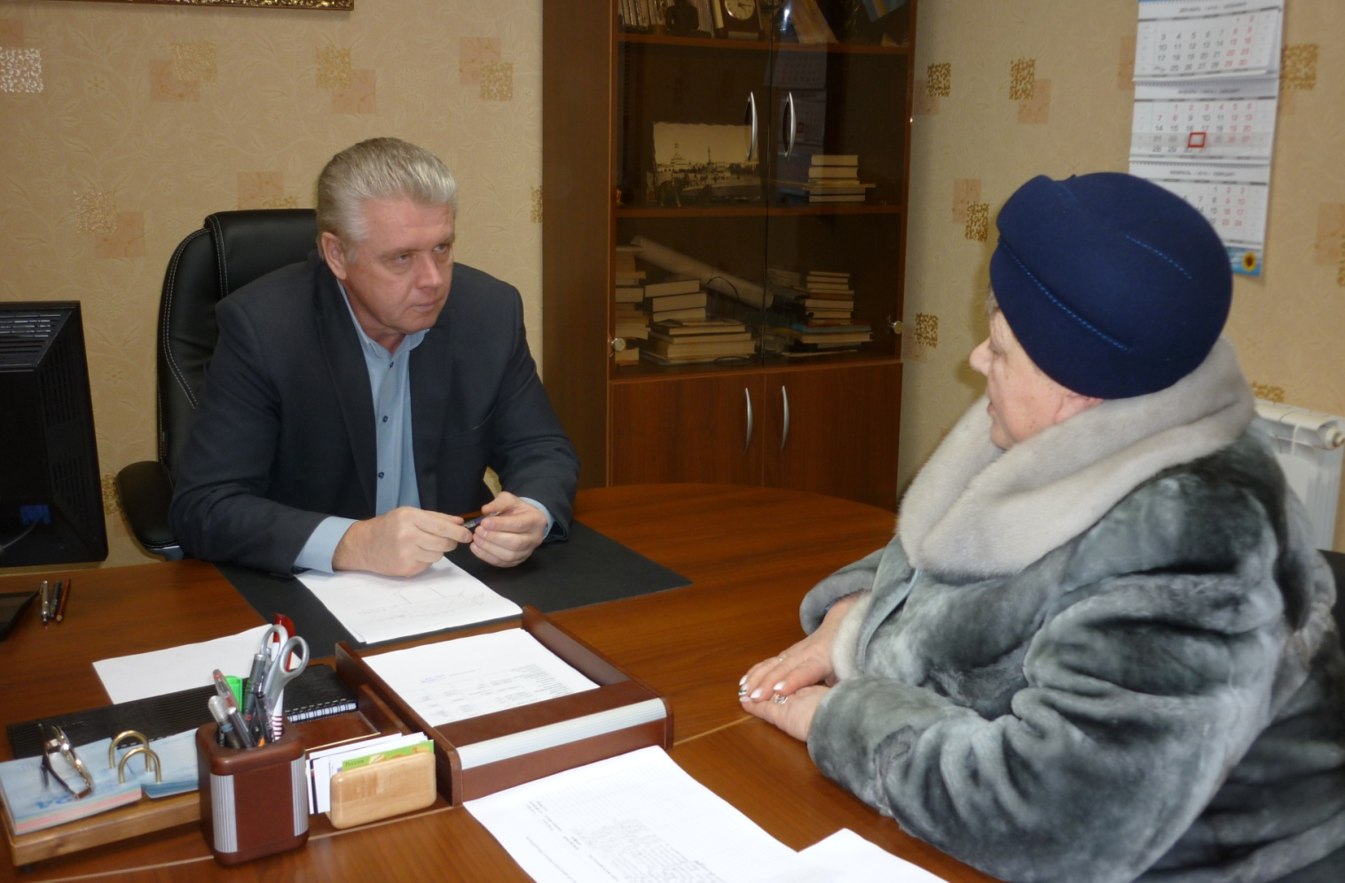
Основные вопросы:
1. Благоустройство придомовых территорий, асфальтирование.
2. Вопросы ЖКХ ,текущего и капитального ремонта ,взаимодействие с УК и коммунальными службами города .
3. Оказание мер социальной поддержки ветеранам, малоимущим гражданам, общественным организациям.
Ни одно обращение не осталось без внимания.
По ряду вопросов были сделаны депутатские запросы, даны необходимые разъяснения, оказана консультативная помощь. Многие вопросы решены собственными силами. Помимо письменных обращений от жителей округа поступали вопросы по телефону. Всем обратившимся гражданам была оказана помощь, даны разъяснения и рекомендации в дальнейших действиях.
В 2018 г. на округе № 13 были проведены следующие мероприятия:
Завезена земля для газонов – д.28,30,57 по ул. Индустриальной.
Произведена подсыпка асфальтовой крошкой ул. Восточной в п. Высоково.
Произведен ямочный ремонт проезда от Кинешемского шоссе между домами № 31 и 33 .
По заявлению ветерана труда Рыбиной Л.П. был установлен палисадник по адресу: 2-ая Дорожная, д.7/3,кв.1.Также было восстановлено отопление в квартире Рыбиной Л.П.
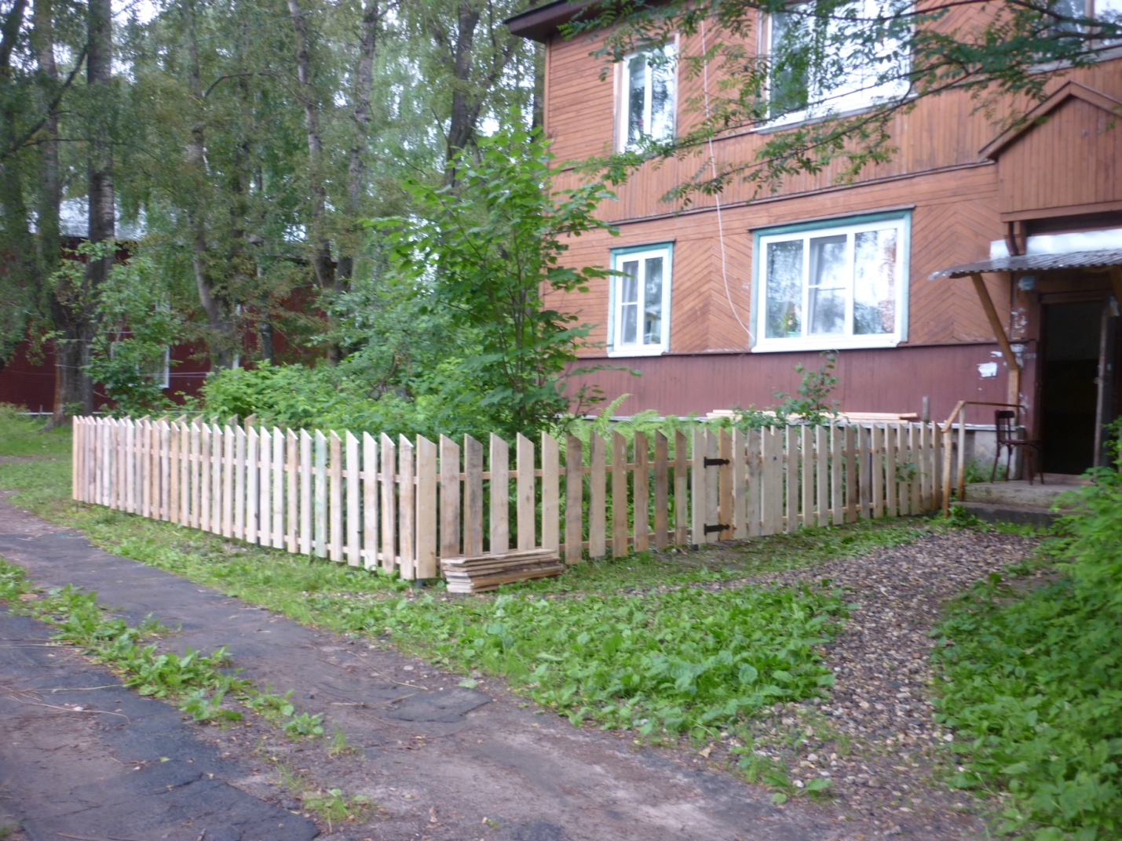

При поддержке депутата были проведены работы по благоустройству дворовой территории по адресу: Кинешемское шоссе, д.29 (асфальтирование дороги, тротуаров, парковки, устройство газонов)-в рамках муниципальной программы «Современная городская среда».
Депутатом были выделены новогодние ели:
п. Высоково-1шт.,ул. Индустриальная, д. 28, 30, 32- 1шт.,
Индустриальная, 57 (ансамбль «Венец») -1 шт., благотворительный фонд помощи детям, больным раком «Седьмой лепесток» - 3 шт.
Детям из малоимущих семей п. Высоково были предоставлены сладкие новогодние подарки в количестве 25 штук.
Проведены приемы граждан в региональной общественной приемной Председателя Партии «Единая Россия» Д.А. Медведева в Костромской области.
Важная часть работы депутата – поддержка ветеранской организации округа, общественных организаций. Так, например, оказывается помощь ветеранам Вооруженных сил, принимается активное участие в организации спортивных мероприятий.

Депутат тесно сотрудничает с ветеранами округа № 13.
Были совместно проведены следующие мероприятия: 3.01.2018 г.- новогоднее представление с участием ансамбля «Венец» у д.№30 по ул. Индустриальной (присутствовало около 70 человек).
Встреча Нового года в кафе «Роща».
17.02.2018г. во дворе д.30 ,32 по ул. Индустриальной был проведен праздник «Широкая Масленица» (присутствовало 80 человек).
Для проведения экскурсий депутатом выделялся автобус. Были совершены поездки в Следово, на предприятие по производству иван-чая в Судиславский район, Заволжский дом-интернат, в Нерехту на фабрику лавровской игрушки, в село Булдачиха .Также ветеранам даются билеты на спектакли, концерты, в цирк.
В юношеской библиотеке (Кинешемское шоссе,33) проходят мероприятия, посвященные празднованию Нового Года, 8-ого Марта, встречи с поэтами, писателями, чаепития, в проведении которых депутат оказывает поддержку.
Организуются совместные поздравления ветеранов ВОВ, тружеников тыла, ветеранов с юбилеями, с Днем Победы, Днем пожилого человека.
Депутат оказывает материальную поддержку ветеранским объединениям –кружку рукоделия «Кудесница», творческому объединению» Клуб трех муз», ансамблю ветеранов «От всей души».
Ансамбль активно выступает – были проведены концерты в колледжах, Романовском музее, на фестивале сыра, в музее деревянного зодчества, участвовали в конкурсе «Играй, гармонь», получили диплом лауреата третьей степени. 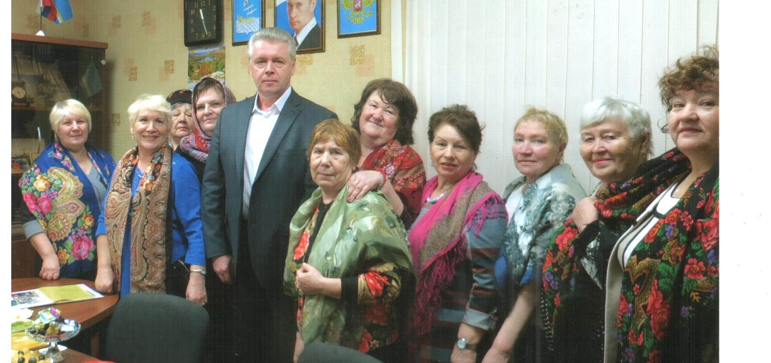

В планах на 2019 г. – благоустройство придомовых территорий по адресу: Кинешемское шоссе, д.8, ул. Ю.Смирнова, д.41 (в рамках программы «Современная городская среда), продолжение сотрудничества с ветеранской организацией.
Прием избирателей ведется в помещении приемной директора МУП г. Кострома «Центральный рынок» в первую пятницу каждого месяца с 16.00 до 18.00 ч..
Электронная почта – rinok.priem@mail.ru
Тел. помощника – 89203814965, Елена Николаевна.

